İZOTERMAL OLMAYAN SÜREKLİ KARIŞTIRMALI
BİR TANK REAKTÖRDE YAPAY SİNİR AĞI İLE
DERİŞİM KONTROLÜ

Mehmet YÜCEER, İlknur ATASOY ve Rıdvan BERBER
Kimya Mühendisliği Bölümü, Mühendislik Fakültesi, Ankara Üniversitesi, 06100 Tandoğan, Ankara
yuceer@eng.ankara.edu.tr, atasoy@eng.ankara.edu.tr, berber@eng.ankara.edu.tr

(Geliş/Received: 13.09.2005; Kabul/Accepted: 20.02.2006)

ÖZET

Bu çalışmada, sürekli karıştırmalı bir tank reaktörde (CSTR) çıkış derişiminin yapay sinir ağı (YSA) temelli kontrolü incelenmiştir. İzotermal olmayan, ekzotermik ve birinci mertebeden tersinmez bir tepkimenin gerçekleştiği bu reaktörde çıkış derişiminin kontrolü soğutma suyu akış hızı ayarlanarak sağlanmıştır. Sistemin doğrusal olmama yapısının çok yüksek olmasından dolayı kontrol stratejisi olarak yapay sinir ağı kontrol yapılarından YSA-Öngörmeli kontrol ve NARMA-L2 (Nonlinear Auto Regressive Moving Average) kontrol stratejileri oluşturulmuş, klasik PID kontrol edici ile performans karşılaştırması yapılmıştır. Çalışmada kullanılan YSA kontrol edicilerin her ikisi de çok hızlı ve kısa zamanda set noktasına ulaşmayı başarmıştır. YSA-Öngörmeli kontrol edici ve NARMA-L2 kontrol edici yapıları, PID kontrol edici ile kıyaslandığında daha iyi bir performans göstermişlerdir. Sonuçlar, literatürde yer alan ve aynı örnek problem için kurulan YSA temelli DNNC (Dynamic Neural Network Control) ve NIMC’den (Nonlinear Internal Model Control) elde edilen sonuçlardan daha iyi görünmektedir.

Anahtar Kelimeler: Yapay sinir ağları, öngörmeli kontrol, NARMA-L2.

CONTROL OF THE CONCENTRATION IN A NONISOTHERMAL CSTR WITH ARTIFICIAL NEURAL NETWORK

ABSTRACT

In this work, controlling of the outlet concentration of a continuous stirred tank reactor (CSTR) was studied using artificial neural network. Control of the outlet concentration in the reactor where a non-isothermal, exothermic and a first order irreversible reaction took place was accomplished by manipulating the coolant flow rate. Due to the highly nonlinear dynamic behavior of the system, Neural Network Predictive and NARMA-L2 (Nonlinear Auto Regressive Moving Average) controllers were used as neural network control architecture. The results obtained with neural network controllers were compared with those obtained by classical PID controllers. Both neural network controllers were able to succeed in responding toward the set point faster and earlier in time than PID controller. Thus, neural network controller architectures showed better performances when compared to PID control strategies. In comparison to the literature where the same example problem was solved by using Dynamic Neural Network and Nonlinear Internal Model Controllers, the results obtained in this work seemed better to represent the system behavior than the literature.

Keywords: Artificial neural networks, predictive control, NARMA-L2.

1. GİRİŞ (INTRODUCTION)

Basit prosesler için klasik PID kontrol edici ile genellikle başarılı bir kontrol performansı sağlanabilse de, endüstriyel proseslerin bir çoğunun doğrusal olmadığı gözönüne alındığında bu tip kontrol edicilerin yetersiz kaldığı görülmektedir. Son zamanlarda, Yapay Sinir Ağı (YSA) karmaşık ve doğrusal olmayan proses modellerinin oluşturulmasında, öğrenmesi ve oldukça iyi yaklaşım geliştirebilmesi gibi yetenekleri sayesinde etkin bir araç olarak kullanılmaya başlanmıştır. YSA, bilim ve teknolojinin geniş bir alanında başarıyla uygulanabilmekte ve özellikle dinamik sistemlerin tanımlanması ve kontrolündeki etkinliğinden dolayı tercih sebebi olmaktadır [1]. Bu amaçla, çok katmanlı ‘perseptron’ (Multi-Layered Perceptron: MLP) yapısı sık kullanılmaktadır.

YSA kontrol edicilerin yapısı ve çeşitleri ile ilgili literatürde birçok çalışma mevcuttur [2, 3]. YSA kontrol ediciler ile gerçekleştirilen çalışmaların bazıları şöyle özetlenebilir: Bunlardan birinde, sonik hıza sahip Concorde tipi uçağın burun eğim açı değişiminin kontrolü YSA kontrol edici kullanılarak gerçekleştirilmiştir. Çalışmada modele dayalı bir YSA kontrol edici tasarlanmıştır. Bu YSA ileri beslemeli olup, Geri Yayılım Algoritması (GYA) kullanılarak eğitilmiştir. YSA kontrol sisteminin; istenilen burun eğimine yakın ve PID kontrol sistemine göre çok daha iyi sonuçlar verdiği kanıtlanmıştır [4]. Bir diğer çalışmada, oransal valf tarafından kontrol edilen bir hidrolik silindir sisteminin modellemesi yapılarak, yapay sinir ağı model temelli öngörülü kontrol edici ile konum kontrolü gerçekleştirilmiştir. Sistem parametreleri değiştirilerek, YSA model temelli öngörülü kontrol edicinin performansı incelenmiştir. YSA kontrol edici, değişen sistem parametrelerine rağmen konum kontrolünü başarı ile sağlamıştır. Kontrol edici tasarımı için Matlab’ın Simulink kütüphanesinden faydalanılmıştır [5].

Doğrusal olmayan dinamik sistemlerin adaptif kontrolü için YSA kullanılarak bu sistemlerin tanımlanması, kontrol edici yapılarının önerilmesi, geri yayılım parametrelerinin dinamik olarak ayarlanması ve iyi tanımlanmış problemler elde edebilmek amacıyla yapılması gerekli çok sayıda teorik varsayımların açık bir şekilde ortaya konulması konularında çalışmalar yapılmıştır [1].
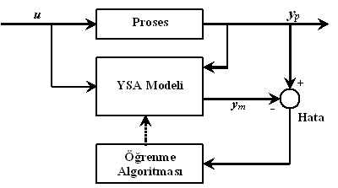
Şekil 1. Sistem tanımlama (System identification)

Dinamik sistemlerin kontrolü için literatürde farklı algoritmalar geliştirilmiş ve uygulanmıştır. Bu tip modeller için YSA temelli doğrusal olmayan iç modelle kontrol (NIMC) çalışmaları başarıyla gerçekleştirilmiştir [6, 7]. Bunlardan birinde birinci mertebeden kinetiğe sahip bir tepkimenin gerçekleştiği ekzotermik bir CSTR’de reaktör çıkış derişiminin soğutma suyu akış hızı ile kontrolü gerçekleştirilmiştir. NIMC ve PID kontrol edici performansları kıyaslanmış, NIMC’nin çok daha etkin performans gösterdiği vurgulanmıştır [7]. Nikravesh, vd. (2000) tarafından aynı CSTR modeli için Dinamik YSA ile kontrol (DNNC) çalışmaları yapılmış ve PID ile karşılaştırıldığında DNNC’nin çok daha iyi performans gösterdiği belirtilmiştir [8].

Bu çalışmada, ekzotermik ve birinci mertebeden tersinmez bir tepkimenin yer aldığı ceketli sürekli karıştırmalı bir tank reaktöründe (CSTR) reaktör çıkış derişiminin Yapay Sinir Ağı (YSA) temelli kontrolü incelenerek klasik PID kontrol edici ile performans kıyaslaması yapılmıştır. Kontrol stratejisi olarak MATLAB/Neural Network Toolbox 3.0 içerisinde yer alan ve çok sık kullanılan Yapay Sinir Ağı yapılarından YSA-Öngörmeli kontrol [9] ve Nonlinear Auto Regressive Moving Average (NARMA-L2) [10] kontrol yapıları seçilmiştir. Her iki YSA temelli kontrol edicinin de PID kontrol ediciden çok daha iyi performans sergilediği gözlenmiştir.

- YSA ÖNGÖRMELİ KONTROL YAPISI
(NN PREDICTIVE CONTROL ARCHITECTURE)

Doğrusal model öngörmeli kontrole dayalı çok sayıda farklı YSA öngörmeli kontrol edici mevcuttur. Bu çalışmada incelenen YSA öngörmeli kontrol edici, doğrusal olmayan prosesin YSA modelini kullanarak sistemin gelecekteki performansını öngörmek için kullanır. Daha sonra kontrol edici, tanımlanan bir gelecek zaman ufku boyunca sistem performansını optimize edecek kontrol girdisini hesaplar. Model öngörmeli kontrolde ilk basamak YSA proses modelini tanımlamaktır (sistem tanımlama). Sonrasında sistemin modeli gelecek performansı öngörmek için kontrol edici tarafından kullanılacaktır.

2.1. Sistem Tanımlama (System Identification)

Model öngörmeli kontrolün ilk aşaması prosesin ileriye dönük dinamiğini YSA ile eğitmektir. Prosesin çıktısı ile YSA çıktısı arasındaki öngörü farkı YSA eğitim sinyali olarak kullanılır. Şekil 1’de her iki YSA temelli kontrol (YSA öngörmeli, NARMA-L2) için de aynı olan sistem tanımlama adımı görülmektedir [11].

2.2. Kontrol Basamağı (Control Step)

Model öngörmeli kontrol yöntemi azalan zaman ufku tekniğini temel alır. YSA modeli tanımlanan bir zaman ufku üzerindeki sistemin cevabını öngörür. Öngörüler aşağıdaki eşitlikte verilen performans kriterini minimize eden kontrol sinyalini bulacak olan sayısal bir optimizasyon yöntemi tarafından kullanılır.

Burada N₁, N₂ ve N_{u} set noktasından sapma hataları ve kontrol artışlarının hesaplandığı zaman ufuklarıdır. u’, deneme kontrol sinyali, y_{r} istenen yanıtım ve y_{m} ağ modelinin cevabıdır. ρ, performans indeksi üzerine kontrol adımlarının kareleri toplamının katkısını belirler.

$\begin{aligned}J=\sum_{j=N_{1}}^{N_{2}}{{\left(y_{r}\left(k+j\right)−y_{m}\left(k+j\right)\right)}^{2}} \\ +ρ\sum_{j=\text{11}}^{N_{u}}{{\left(u^{'}\left(k+j−1\right)−u^{'}\left(k+j−2\right)\right)}^{2}}\end{aligned}$ (1)
Kontrol edici, YSA modeli ve optimizasyon kısımlarından oluşur. Optimizasyonda J değerini minimum yapan u’ değerleri bulunur ve sonrasında optimal u proses modelinin girdisi olarak kullanılır.

3. NARMA-L2 KONTROL YAPISI (NARMA-L2 CONTROL ARCHITECTURE)

Bu tip kontrol edicide temel amaç doğrusal olmayan dinamik sistemin doğrusal dinamik sisteme dönüştürülmesidir. Kontrol edici, kesikli formda (off-line) eğitilen YSA proses modelinin yeniden düzenlenmesinden oluşur.

Model öngörmeli kontrolde olduğu gibi NARMA-L2 kontroldeki ilk basamak kontrol edilecek olan sistemin tanımlanmasıdır. NARMA-L2 modeli aşağıdaki eşitlikle verilir [12].
Çizelge 1. CSTR işletim koşulları [7, 8] (CSTR operating conditions)
q=100 l dak.⁻¹ E/R=9.95x10³ K
C_{Af}=1 mol l⁻¹ -ΔH=2x10⁵ cal mol⁻¹
T_{f}=350 K ρ, ρ_{c}= 1000 g l⁻¹
T_{cf}=350 K C_{p}, C_{pc}= 1 cal g⁻¹ K⁻¹
V=100 l q_{c}=103.41 l dak.⁻¹
T=440.2 K k₀=7.2x10¹⁰ dak.⁻¹
C_{A}=8.36x10⁻² mol l⁻¹
hA=7x10⁵ cal dak.⁻¹K⁻¹
K_{c}=190.1 l²/mol⁻¹ τ_{I}=0.556 dak.⁻¹
τ_{D}=0.827 dak.

$\begin{aligned}\hat{y}\left(k+d\right)=f\left[y\left(k\right),y\left(k−1\right),\text{.}\text{.}\text{.},y\left(k−n+1\right),u\left(k−1\right),\text{.}\text{.}\text{.},u\left(k−m+1\right)\right] \\ \\ +g\left[y\left(k\right),y\left(k−1\right),\text{.}\text{.}\text{.},y\left(k−n+1\right),u\left(k−1\right),\text{.}\text{.}\text{.},u\left(k−m+1\right)\right]\text{.}u\left(k\right)\end{aligned}$ (2)

Burada d sistem gecikmesi olup, eşitlik $d≥2$için gerçekleştirilebilirdir. Bu model kullanıldığında kontrol edici aşağıdaki gibi tanımlanır.

$\begin{aligned}u\left(k+1\right)=\frac{y_{r}\left(k+d\right)−f\left(Y,U\right)}{g\left(Y,U\right)}, \\ Y=\left[y\left(k\right),\text{.}\text{.}\text{.},y\left(k−n+1\right)\right], \\ U=\left[u\left(k\right),u\left(k−1\right)\text{.}\text{.}\text{.},y\left(k−n+1\right)\right]\end{aligned}$ (3)

4. BENZETİM VE KONTROL (SIMULATION AND CONTROL)

Bu bölümde, doğrusal olmama özelliği oldukça yüksek olan sürekli karıştırmalı bir tank reaktörünün (CSTR) benzetim ve kontrol çalışmaları gerçekleştirilmiştir. Reaktörden çıkan akımın derişimi, soğutma suyu debisi ile ayarlanarak kontrol sağlanmıştır.

4.1 Benzetim Çalışmaları (Simulation Studies)

Benzetim çalışmaları için öncelikle incelenecek sistemin modeli hakkında gerekli bilgileri ortaya koymak gerekir. Bu çalışmada incelenen CSTR sisteminin şematik görüntüsü Şekil 2’de verilmiştir. Reaktörde 1. mertebeden, tersinmez ve ekzotermik bir tepkime (A→B) gerçekleşmektedir. Proses modeli iki doğrusal olmayan diferansiyel eşitlikle (4, 5) verilmiştir. Model ve kinetik parametreler literatürden alınmıştır [7, 8].
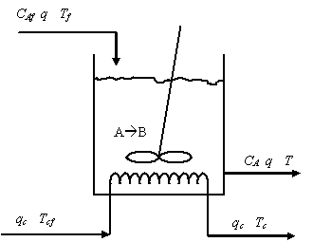
Şekil 2. İzotermal olmayan CSTR (Nonisothermal CSTR)
$\frac{{\text{dC}}_{A}}{\text{dt}}=\frac{q}{V}\left(C_{\text{Af}}−C_{A}\right)−k_{0}C_{A}\text{exp}\left(−\frac{E}{\text{RT}}\right)$ (4)

$\begin{aligned}\frac{\text{dT}}{\text{dt}}=\frac{q}{V}\left(T_{f}−T\right)+\frac{\left(−ΔH\right)k_{0}C_{A}}{{ρC}_{p}}\text{exp}\left(−\frac{E}{\text{RT}}\right) \\ +\frac{ρ_{c}C_{\text{pc}}}{{ρC}_{p}V}q_{c}\left[1−\text{exp}\left(−\frac{\text{hA}}{q_{c}{ρC}_{\text{pc}}}\right)\right]x\left(T_{\text{cf}}−T\right)\end{aligned}$ (5)

C_{A}, A bileşeninin çıkış derişimi, T reaktör çıkış sıcaklığı, q beslemenin hacimsel akış hızı ve q_{c} soğutma suyu hacimsel akış hızıdır. Nominal model parametreleri, işletim koşulları ve PID kontrol parametreleri Çizelge 1’de verilmiştir. Çizelgedeki işletim noktaları çok düşük kararlılıkta yatışkın hali sağlamaktadır.

Buradaki amaç q_{c}’yi ayarlayarak C_{A}’yı kontrol etmek olduğundan açık devrede q_{c}’de meydana gelen ± %5–10 basamak değişimleri için elde edilen yanıtımlar incelenmiş ve sistemin dinamiği hakkında bilgi edinilmiştir. Şekil 3’te bu yanıtımlar görülmektedir. Basamak değişimleri sonucunda alınan yanıtımlara bakıldığında sistem yapısının doğrusal olmadığı açıkça görülmektedir.
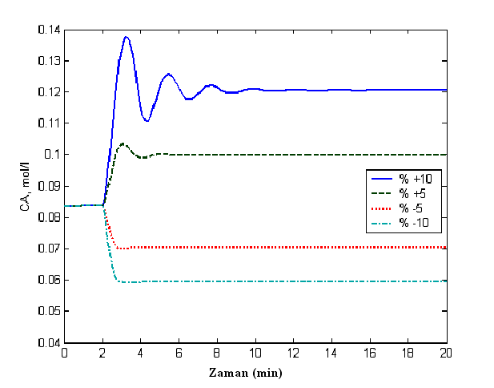
Şekil 3. Soğutma suyu akış hızında (q_{c}) meydana gelen basamak değişimlere CSTR’nin açık devre yanıtımı (Open–loop response of the CSTR for step changes in the coolant flow rate q_{c.})

4.2 Kontrol Çalışmaları (Control Studies)

YSA ile kontrol için ilk aşama sistem modelinin oluşturulmasıdır. Şekil 4’te CSTR sistemi için kurulan Simulink model yapısı görülmektedir. Bu model kullanılarak elde edilen veriler YSA kontrol edicinin eğitiminde kullanılmıştır. Eğitim, geçerlilik ve test için toplam 4000 veri üretilmiştir. Bu verilerden 2000 tanesi eğitimde, 1000 tanesi geçerlilikte ve geriye kalan 1000 tanesi ise test işleminde kullanılmıştır (Şekil 5). Sistemin performansı Şekil 6’da görülmektedir. Görüleceği üzere hata karelerinin ortalaması 1. iterasyonda hızla düşmüş, 10⁻⁸ değeri civarında devam etmiş ve 10. iterasyonda son bulmuştur.
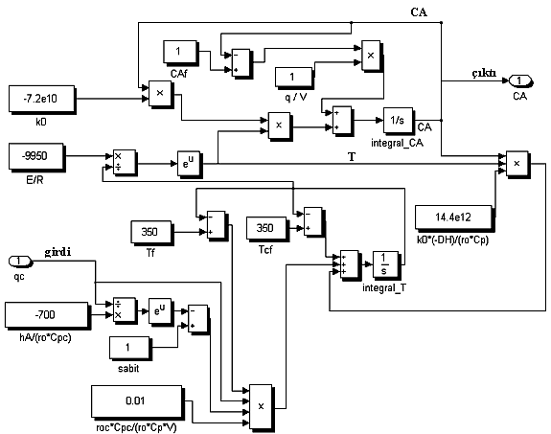
Şekil 4. CSTR Simulink modeli (The CSTR model)
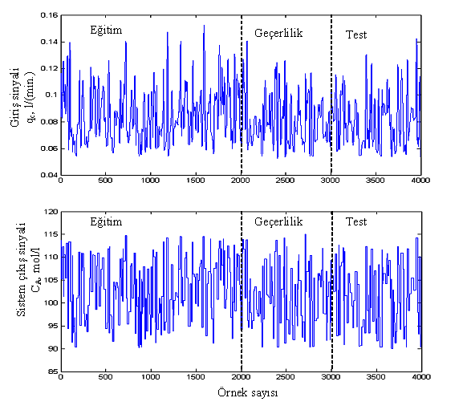
Şekil 5. YSA kontrol edici için eğitim, geçerlilik ve test verileri (Training, validation and test data for NN controller)
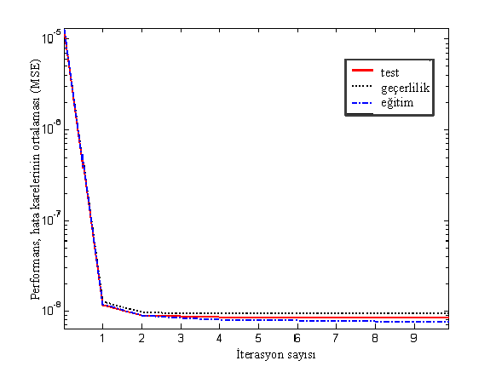
Şekil 6. Eğitim, geçerlilik ve test verileri için iterasyon sayısıyla performansın değişimi (Performance variation with iteration number for training, validation and test data)
Ağın eğitimi tamamlandıktan sonra Şekil 7’de görülen kontrol yapısı her iki kontrol edici için uygulanmıştır.
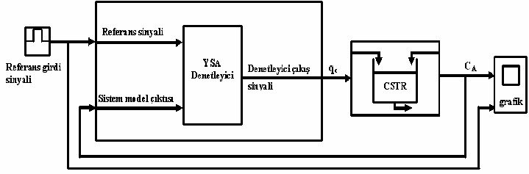
Şekil 7. CSTR sisteminin YSA kontrol için Simulink modeli (Simulink model for the Neural Network control of the CSTR system)
    - YSA Öngörmeli Kontrol Edici (NN Predictive Controller)

YSA Öngörmeli kontrol için ilk basamak olan sistem tanımlama işleminde üç gizli katman kullanılmıştır. Örnekleme zaman aralığı 0.008 dakika olarak seçilerek eğitimde kullanılacak veriler elde edilmiştir. Oluşturulan model verileri normalize edilerek ağın eğitiminde kullanılmış ve yaklaşık 10⁻⁹’luk bir hataya ulaşıldığında eğitim sonlandırılmıştır. Optimizasyon için oldukça hızlı ve iyi sonuç veren bir yöntem olan Levenberg-Marquardt (L-M) algoritması seçilmiştir [11,13]. İkincil olarak kontrol basamağında aşağıdaki parametre değerleri kullanılarak sonuca ulaşılmıştır. YSA öngörmeli kontrol için geri takip tekniği (‘backtracking’) kullanılarak tek boyutlu minimizasyon yöntemi seçilmiştir [14]. YSA Öngörmeli kontrol için sistem tanımlama parametreleri ve kontrol edici parametreleri Çizelge 2 ve Çizelge 3’te verilmiştir. Model oluşturulmasında MATLAB/Simulink ortamı kullanılmıştır.
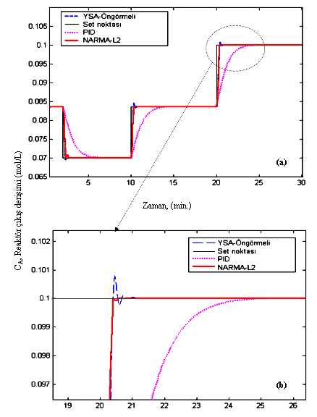Şekil 8. a, b. CSTR sistemi için YSA öngörmeli kontrol ve NARMA-L2 kontrol set noktası değişimi takibi (Setpoint tracking performance of NN predictive control and NARMA-L2 control for CSTR)
Çizelge 3. YSA Öngörmeli kontrol edici parametreleri (NN-Predictive controller parameters)
YSA Öngörmeli Kontrol Edici Parametreleri | Değer
Optimizasyon ufku (N₂) | 15
Kontrol ufku (N_{u}) | 3
Kontrol ağırlık faktörü (ρ) | 0.001
Tarama parametresi (α) | 0.01
    - NARMA-L2 Kontrol Edici (NARMA–L2 Controller)
Çizelge 2. YSA Öngörmeli kontrol edici için sistem tanımlama parametreleri (System identification parameters for NN-Predictive Controller)
Ağ Tasarım Parametreleri |  | Ağ Eğitim Verileri |  | Ağ Eğitim Parametreleri
Gizli katmandaki nöron sayısı | 3 | Örnek sayısı | 4000 | Eğitimdeki maksimum iterasyon sayısı | 100
Örnekleme aralığı (dak) | 0.008 | Maksimum sistem girişi, L/ ( dak.) | 115 | Eğitim algoritması | L-M
Gecikmeli sistem girişi | 3 | Minimum sistem girişi, L/ (dak.) | 90 | ---- | ----
Gecikmeli sistem çıkışı | 3 | Giriş sinyal genişliği (dak.) | 1-20 | ---- | ----

NARMA-L2 kontrol için 10 gizli katman kullanılmış ve örnekleme zaman aralığı 0.1 dakika olarak seçilmiştir. Oluşturulan model verileri ağın eğitilmesinde kullanılmış ve YSA model öngörmeli kontrol uygulamasında olduğu gibi yaklaşık 10⁻⁹’luk bir hataya ulaşıldığında eğitim tamamlanmıştır. Optimizasyon için Levenberg-Marquardt yöntemi kullanılmıştır. Çizelge 4’te kontrol edici için kullanılan sistem tanımlama parametreleri görülmektedir.
Çizelge 4. NARMA-L2 kontrol edici için sistem tanımlama parametreleri (System identification parameters for NARMA-L2 Controller)
Ağ Tasarım Parametreleri |  | Ağ Eğitim Verileri |  | Ağ Eğitim Parametreleri
Gizli katmandaki nöron sayısı | 10 | Örnek sayısı | 4000 | Eğitimdeki maksimum iterasyon sayısı | 100
Örnekleme aralığı (dak.) | 0.1 | Maksimum sistem girişi, L/(dak.) | 115 | Eğitim algoritması | L-M
Gecikmeli sistem girişi | 3 | Minimum sistem girişi, L/ (dak.) | 90 | ---- | ----
Gecikmeli sistem çıkışı | 3 | Giriş sinyal genişliği, (dak.) | 0.1-2 | ---- | ----
4.2.3 PID Kontrol Edici (PID Controller)

PID ile kontrol için ilk olarak model eşitlikleri Çizelge 1’de verilen nominal değerler etrafında doğrusallaştırılarak sistemin transfer fonksiyonu elde edilmiştir. MATLAB/Simulink ortamında oluşturulan yapı yardımıyla kontrol sağlanmıştır. PID kontrol edici için gerekli parametreler literatürden alınmıştır [8].

5. SONUÇLAR VE TARTIŞMA
(RESULTS AND DISCUSSION)

Her üç kontrol için de set noktasında yapılan ard arda üç basamak etki sonucunda kontrol sistemlerinin performansı Şekil 8. a, b’de verilmiştir. Şekil 8.b kontrol edicilerin performanslarını daha ayrıntılı görmek açısından Şekil 8.a’nın bir bölümünün büyütülmesi ile elde edilmiştir. Şekillerden de anlaşılacağı üzere YSA öngörmeli kontrol ve NARMA-L2 kontrol, PID kontrole nazaran çok daha iyi performans sergilemiştir.

YSA kontrol edicilerin her ikisi de çok hızlı ve kısa zamanda set noktasına ulaşmıştır. YSA öngörmeli kontrol sonucunda çok küçük aşmalar gözlenirken, NARMA-L2 daha düzgün bir şekilde set noktalarını yakalamıştır.
Literatürle bir kıyaslama yapılacak olursa aynı model ve aynı basamak etkiler için bu çalışmada incelenen her iki YSA temelli kontrol edicinin, DNNC [8] ve NIMC [7] den daha erken yatışkın duruma geldikleri söylenebilir. DNNC ve NIMC kontrol ediciler, set noktasına yapılan basamak etki sonucunda yaklaşık 2-2.5 dakika sürede yatışkın duruma ulaşırken, YSA öngörmeli kontrol ve NARMA-L2 kontrol için yatışkın hale ulaşma zamanı 0.8-1.1 dakikadır. DNNC için literatürden alınan sonuçlar Şekil 9’da görülmektedir.

Ayrıca, optimizasyon için 3 farklı algoritmanın performansları kıyaslanmıştır. Bu algoritmalar kullanılarak elde edilen öğrenme performansı (hata karelerinin ortalaması, MSE) ve iterasyon sayıları Çizelge 5’te sunulmuştur. Levenberg-Marquardt yöntemi hem iterasyon sayısı ve hem de performans fonksiyonu bakımından diğer iki algoritmadan daha iyi sonuçlar vermiştir.
Çizelge 5. Farklı optimizasyon algoritmalarının performansları (Performance of different optimization algorithms)
Öğrenme algoritması | Performans fonksiyonu (MSE) | İterasyon sayısı
Levenberg-Marquart | 7.55x10⁻⁹ | 10
BFGS quasi-Newton algoritması | 1.08x10⁻⁸ | 90
Eşlenik gradiyent geri yayılım algoritması | 1.74x10⁻⁸ | 60
YSA kullanan model öngörmeli kontrol ediciler için hat üstünde (on-line) hesaplama zamanının boyutu önemlidir. Bu durum, optimal kontrol girdisini hesaplamak için her bir örnekleme zamanında optimizasyon algoritmasının işletilmesinden kaynaklanmaktadır. Ayrıca, sistem tanımlama zayıf ise kontrol ediciler hata verebilir. Eğer yatışkın hal performansı zayıf ise girdi sinyallerinin süresini arttırmak yararlı olacaktır. Kontrol ağırlık faktörünün (ρ) ayarlanması da oldukça önemlidir. ρ’nun düşük değerlerinde kontrol sinyali ani değişimlerle gürültülü bir proses çıktısı üretirken, yüksek değerlerinde daha düzgün cevaplar alınabilmesi yanında yanıtım çok yavaş olabilir.
Sonuç olarak YSA öngörmeli kontrol için ayar parametreleri çok fazla olup uygun değerlerin bulunması probleme bağlı olarak fazla zaman almaktadır. Bunun yanında kontrol cevap sinyalinin alınması çok uzun sürmektedir. NARMA-L2 kontrolde ise kontrol ayar parametreleri az olduğundan kontrol edici tasarımı kolay olup sistemin yanıtımı hızlıdır.
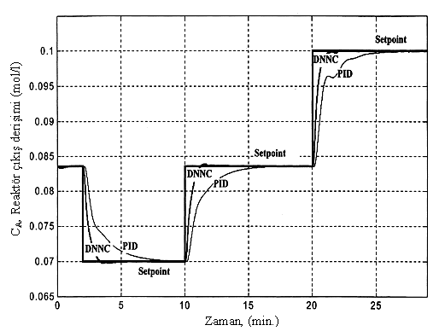
Şekil 9. CSTR sistemi için DNNC set noktası değişimi takibi [8] (Setpoint tracking performance of DNNC for CSTR)

SEMBOLLER (SYMBOLS)

C_{A} : A bileşeninin reaktör çıkış derişimi, mol L⁻¹
T : Reaktör çıkış sıcaklığı, K
q : Beslemenin hacimsel akış hızı, L (dak.)⁻¹
q_{c} : Soğutma suyu hacimsel akış hızı, L (dak.)⁻¹
V : Reaktör hacmi, m³
E : Aktivasyon enerjisi, J
R : Gaz sabiti, J mol⁻¹ K⁻¹
k₀ : Frekans faktörü, boyutsuz
T_{f} : Besleme giriş sıcaklığı, K
T_{cf} : Soğutma suyu giriş sıcaklığı, K
h : Isı aktarım film katsayısı, W m⁻² K⁻¹
A : Isı aktarım alanı, m²
ρ : Resktör içeriğinin yoğunluğu, kg m⁻³
ρ_{c} : soğutma suyu yoğunluğu, kg m⁻³
C_{p} : Reaktör içeriğinin ısı kapasitesi, J kg⁻¹ K⁻¹
C_{pc} : Soğutma suyu ısı kapasitesi, J kg⁻¹ K⁻¹
ΔH : Tepkime entalpisi, J mol⁻¹

KAYNAKLAR (REFERENCES)

- Narendra, K. S. ve Parthasarathy, K. “Identification and Control of Dynamical Systems Using Neural Networks”, IEEE Trans. Neural Networks, Cilt 1, No 1, 4-27, 1990.
- Callinan, T. “Artificial Neural Network Identification and Control of the Inverted Pendulum”, MEng Project Reports, School of Electronic Engineering Dublin City University. August 2003.
- Hagan T. M. ve Demuth, H. “Neural Networks for Control”, American Control Conference, San Diego, pp. 1642-1656, June, 1999.
- Yıldırım, Ş., Erkaya, S. ve Uzmay, İ. “Yapay Sinir Ağları Kullanılarak Concorde Uçaklarının Kontrolü”, Erciyes Üniversitesi Fen Bilimleri Enstitüsü Dergisi, Cilt 20, No 1-2, 1-12, 2004.
- İstif, İ. Ve Kutlu, K. “Oransal Valf Kontrollu Hidrolik Silindir Sisteminin Konum Kontrolu”, İTÜ Dergisi, Cilt 3, No 2-3-4-5, 77-86, 2004.
- Bhat, N. V. ve McAvoy, T. J., “Use of Neural Nets for Dynamic Modeling and Control of Chemical Process Systems”, Computers Chem Engng, Cilt 42, 573–582, 1990.
- Nahas, E. P., Henson, M. A. ve Seborg, D. E., “Nonlinear Internal Mode1 Control Strategy for Neural Network Models”, Computers Chem Engng, Cilt 16, No 12, 1039-1057, 1992.
- Nikravesh, M., Farell, A. E. ve Stanford, T. G. “Control of Nonisothermal CSTR with Time Varying Parameters via Dynamic Neural Network Control (DNNC)”. Chemical Engineering Journal, Cilt 76, 1-16, 2000.
- Soloway, D. and Haley, P. “Neural Generalized Predictive Control: A Newton-Raphson Implementation”, IEEE Paper No. ISIAC-TA5.2. Proceedings of the IEEE CCA/ISIC/CACSD, Sept 15-18, 1996.
- Narendra, K. S. ve Mukhopadhyay, S. ”Adaptive Control Using Neural Networks and Approximate Models” IEEE Trans. Neur. Networks, Cilt. 8, No 3, 475-485, 1997.
- Hagan, T. M., Demuth, H. B.ve Jesus, O. D., “An Introduction to the Use of Neural Networks in Control Systems”, International Journal of Robust and Nonlinear Control, Cilt 12, No 1, 959-985, 2002.
- Jesus, O. D., Pukrittayakamee, A. ve Hagan, M. T., “A Comparison of Neural Network Control Algorithms”, IEEE, 521-526, 2001.
- Hong, Z., Kaifang, D. ve Tingqi, L. A. “Online-Trained Neural Network Controller for Electro-hydraulic Servo System”, Proceedings of the 4. World Congress on Intelligent Control and Automation, June 10-14, 2002.
- The Mathworks, Inc. (2003). www.mathworks.com.

